

رهنما 9 غدیر در شعاع خورشید


ghaemiyeh.com

فهرست مطالب
مشخصات کتاب 4
اشاره 4
غدیر در شعاع خورشید 7
غدیر؛ روز شکوفایی ارزش‌ها 10
غدیر، روز آرامش 12
غدیر، روز مهرورزی 14
غدیر، روز اِطعام 16
غدیر، روز شادی و نشاط 18
غدیر، روز میثاق با ولایت 20
غدیر، روزتبسم 22

مشخصات کتاب
سرشناسه : عزیزی، رضاعلی، ۱۳۴۹ -
عنوان و نام پدیدآور : غدیر در شعاع خورشید / نویسنده رضا‌علی عزیزی؛ [با حمایت] معاونت تبلیغات و ارتباطات اسلامی.
مشخصات نشر : مشهد: انتشارات قدس رضوی، ۱۳۹۱.
مشخصات ظاهری : ۲۴ ص.
فروست : رهنما
شابک : 978-600-299-007-5
وضعیت فهرست نویسی : فیپا
یادداشت : کتابنامه .
موضوع : غدیر خم
موضوع : غدیر خم -- احادیث
شناسه افزوده : موسسه انتشاراتی قدس رضوی
شناسه افزوده : آستان قدس رضوی. معاونت تبلیغات و ارتباطات اسلامی
رده بندی کنگره : BP۲۲۳/۵/ع۴غ۴ ۱۳۹۱
رده بندی دیویی : ۲۹۷/۴۵۲
شماره کتابشناسی ملی : ۲۸۸۲۱۰۰

اشاره
تصویر

تصویر


غدیر در شعاع خورشید
کَلامُکُم نُور و اَمرُکُم رُشد (زیارت جامعۀ کبیره)
کلام ائمۀ اطهار نور است و به انسان‌ها نورانیت می‌بخشد؛ اما آنچه این نورانیت را مضاعف می‌کند، تعقل در پیام‌های نهفتۀ آن است که با عبور از مرز ظاهریِ عبارت و ترجمۀ آن، فضای وسیعی را در معرض دید صاحب‌نظران خواهد گشود.
در این روش جدید، سعی بر این است تا بستر مناسبی برای برداشت‌های مفید و کارساز از متون دینی فراهم آید. اکنون، برخی از آثار این روش را برمی‌شمریم:
تصویر
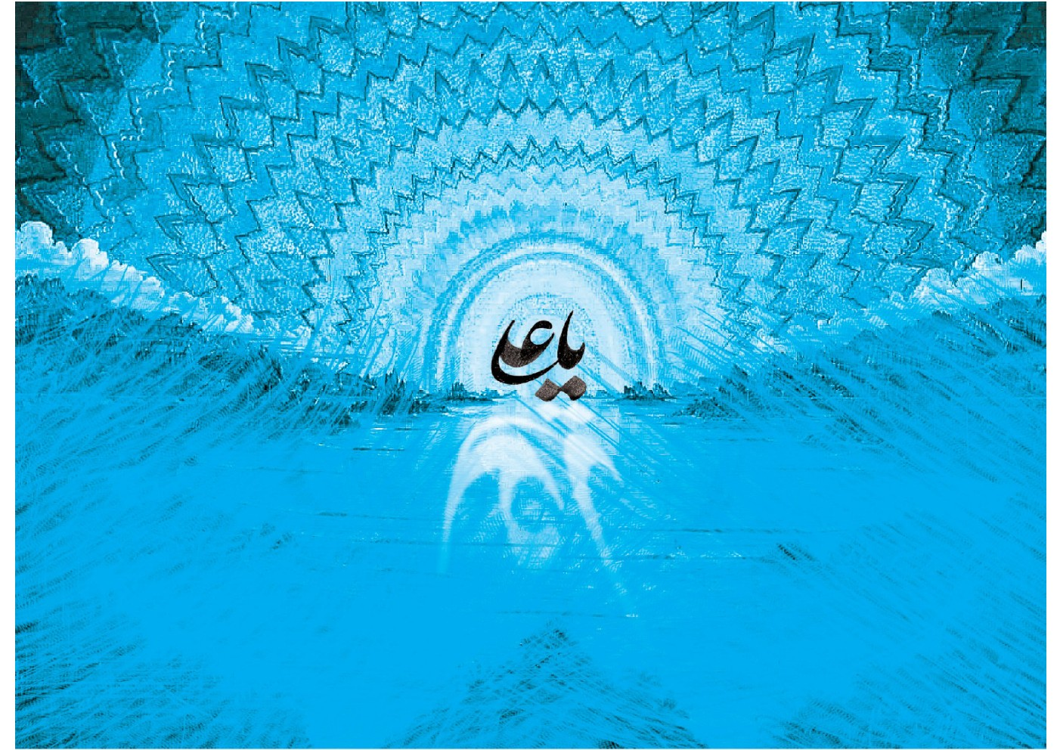
۱. با ارائۀ بعضی از پیام‌ها در ادامۀ احادیث، فکر خواننده را به ابعاد پنهان آن‌ها راهنمایی می‌کند؛
2.
خواننده برای یافتن ریشۀ نکات جدید، به بازخوانی حدیث، با دقت بیشتر، تشویق می‌شود؛
3.
فرصت لازم و کافی را برای تفکر و برداشت‌های بیشترِ خواننده فراهم می‌آورد؛
۴. درنهایت، ارتباط پژوهنده را با مفهوم و پیام‌های کاربردیِ روایات ائمۀ اطهار فراهم ساخته و استفادۀ بهینه از مفاهیم سازنده و کاربردی آنها را عملی می‌سازد.
محتوای این نوشتار را در قالب همین روش و با موضوعِ غدیر در نگاه امام‌رضا فراهم آورده‌ایم. منبع احادیث ذکرشده، اقبال الاعمال، ص464به‌بعد است.
قلمی بردارید و پس از خواندن پیام‌های هر حدیث، دیدگاه خود را بر صفحۀ کاغذ بیاورید تا با معانی پُربار آن حدیث، انس و تمرکز بیشتری حاصل آورید.

غدیر؛ روز شکوفایی ارزش‌ها
امام‌رضا فرمودند:
وَ هُوَ الْیَوْمُ الَّذِی أکمل ا لله بِهِ الدِّینَ فِی إِقامِةِ الْنَبِیِ عَلِیَّاً اَمِیرِالمُْؤْمِنِینَ عَلَمَاً وَ أَبَانَ فَضِیلَتَهُ وَ وَصاء َتَهُ.
(= غدیر همان روزی است که خداوند در آن، دین اسلام را کامل کرد؛ زیرا پیامبر حضرت علی را امیرمؤمنان معرفی و برتری او را آشکار کرد و او را وصی خود قرار داد.)
پیام‌ها
1.
غدیر، روز اِکمال دین است و مراد از واژۀ «الیوم» در آیۀ ]الیوم اَکملْتُ لکم دینَکُم[، از نگاه امام‌رضا، روز غدیر است؛
2.
ارزش و عظمت غدیر در این است که جانشین پیامبر تعیین شد؛
3.
غدیر روز تجلی فضائل حضرت علی است؛
4.
پذیرش ولایت علی کامل‌کنندۀ دین انسان است؛
5.
غدیر، بهترین سند تاریخی بر اثبات ولایت امیرالمؤمنین است؛
6.
غدیر روز شکوفایی و تبلیغ ارزش‌های انسانی است.
برداشت خوانندۀ عزیز:

غدیر، روز آرامش
امام‌رضا فرمودند:
هُوَ یَوْمُ الْسَبَقَةِ و یَوْمُ إکْثارِ الصَّلاةِ عَلَی مُحَمَّدٍ وَ آلِ مُحَمَّدٍ وَ یَوْمُ الرِّضا وَ یَوْمُ عِیدِ أَهْلِ بَیتِ مُحَمَّدٍ وَ یَوْمُ قَبُولِ الْأَعْمَالِ وَ یَوْمُ طَلَبِ الزِّیَادَةِ وَ یَوْمُ إِسْتِراحَةِ الْمُؤْمِنِینَ.
(= روز عید غدیر روز مسابقه است؛ روز بهار صلوات بر پیامبر و اهل‌بیت اوست؛ روز رضایت و عید اهل‌بیت پیامبر و روز قبولی اَعمال و روز درخواست فراوان و روز راحتی مؤمنان است.)
پیام‌ها
1.
غدیر روز مسابقه در خوبی‌ها و روز انتخاب برترین‌هاست؛
2.
غدیر روز صلوات و توجه ویژه به پیامبر و اهل‌بیت اوست؛
3.
غدیر بستر رضایت حقیقی را در زندگی برای انسان فراهم می‌سازد؛
4.
غدیر عید اهل‌بیت است؛ زیرا زمینۀ دوری از گناه برای بشریت فراهم شده است؛
5.
پذیرش غدیر، شرط قبولی اعمال است؛
6.
غدیر ظرفیت انسان را وسعت می‌بخشد و او را به‌آرامش می‌رساند.
برداشت خوانندۀ عزیز:

غدیر، روز مهرورزی
امام‌رضا فرمودند:
هُوَ یَوْمُ الْمَتاجِرَةِ وَ یَوْمُ التَّوَدُّدْ وَ یَوْمُ الْوُصُولِ إِلی رَحمة ا
لله وَ یَوْمُ الْتَّزْکِیَةِ
(= روز غدیر روز تجارت و روز مهرورزی و روز اتصال به رحمت الهی و روز رشد است.)
پیام ها
1.
غدیر بهترین فرصت برای به‌دست‌آوردن ارزش‌های انسانی است؛
2.
در مودّت سود و زیان وجود دارد: مهرورزی به مؤمنان، سودآور و به ظالمان، زیان‌آور است؛
3.
غدیر انسان را به مهرورزی می‌رساند که فراتر از صلح است؛
4.
غدیر روزی است که در آن، مسیر اتصال به رحمت الهی نمایان شد؛
5.
غدیر با ارائۀ الگوی انسانی، اوج تکامل بشر را نشان می‌دهد؛
6.
غدیر روز زدودن غبار جهالت، از اندیشۀ انسان است.
برداشت خوانندۀ عزیز:

غدیر، روز اِطعام
امام‌رضا فرمودند:
وَ یَوْمُ تَرْکِ الْکَبَائِرِ وَ الذُّنُوبِ وَ یَوْمُ الْعِبادَةِ وَ یَوْمُ تَفْطِیرِ الصَّائِمِینَ فَمَنْ فَطَرَ فِیهِ صَائِمَاً مُؤْمِنَاً کانَ کَمَنْ أَطْعَمَ فِئامَاً وَ فِئامَاً [إِلی أَنْ عَدَّ عَشَرَاً].
(= غدیر روز تَرک گناهان بزرگ و کوچک است و روز عبادت و افطاردادن به روزه‌داران. پس، هرکه در این روز، مؤمنِ روزه‌داری را افطاری دهد، مثل کسی است که گروهی صدهزارنفری را افطار داده باشد. [راوی می‌گوید: تا ده بار، فئام را تکرار فرمودند.])
پیام ها
1.
غدیر بهترین فرصت برای تَرک گناه و درک حقیقت انسانی است؛
2.
ازجمله گناهان کبیره، نشناختن امامِ زمان است و غدیر، بهترین فرصت برای شناخت ایشان می‌باشد؛
3.
غدیر با معرفی الگوی عبودیت، زمینه‌ساز عبادت برتر است؛
4.
اِطعام روزه‌داران در غدیر، مصداقی از عبادت برتر است؛
5.
غدیر ارزش عبادات انسان را وسعت می‌دهد؛
6.
اِطعام یک مؤمن روزه‌دار در غدیر، معادل اِطعام یک‌میلیون نفر است.
برداشت خوانندۀ عزیز:

غدیر، روز شادی و نشاط
امام‌رضا فرمودند:
إِذَا کانَ یَوْمَ الْقِیَامَةِ زُفَّتْ أَرْبَعَةُ أَیَّامٍ إِلی ا لله کَمَا تُزَفُّ الْعَرُوسُ إِلی خَدْرِهَا [قِیلَ مَا هَذِهِ الْأَیامُ قَالَ] یَوْمُ الْأَضْحَی وَ یَوْمُ الْفِطْرِ وَ یَوْمُ الْجُمُعَةِ وَ یَوْمُ الْغَدِیرِ وَ إِنَّ یَوْمَ الْغَدِیرِ بَینَ الْأَضْحَی وَ الْفِطْرِ وَ الْجُمُعَةِ کَالْقَمَرِ بَینَ الْکَوَاکِبِ.
(= در قیامت، چهار روز را برای خداوند متعال تزیین می‌کنند؛ همانند عروسی که برای حجله زینت می‌شود. [پرسیدند: این روزها، چه روزهایی هستند؟ حضرت فرمودند:] روز قربان، فطر، جمعه و غدیر؛ همانا روز غدیر بین آن‌ها، مثل ماه است بین ستارگان.)
پیام ها
1.
روزها، مثل انسان‌ها و مکان‌ها، امکان تزیین و زیباسازی دارند؛
2.
پویایی و زیبایی غدیر، در قیامت هم جریان دارد و محدود به این دنیا نیست؛
3.
درک صحیح غدیر موجب عظمت‌بخشیدن به سایر اعیاد و شناخت جایگاه آن‌ها می‌شود؛
4.
غدیر یکی از بهترین بسترهای اظهار شادی است؛
5.
برخی زمان‌ها بر برخی دیگر، برتری دارند؛
6.
غدیر برترین روزهاست.
برداشت خوانندۀ عزیز:

غدیر، روز میثاق با ولایت
امام‌رضا فرمودند:
وَ هُوَ یَوْمُ التَّهْنِیَةِ یُهَنِّی بَعْضَکُمْ بَعْضَاً فإِذَا لَقِیَ الْمُؤْمِنُ أَخاهُ یَقُولُ اَلحمدُ ِ َلله اَلَّذِی جَعَلَنَا مِنَ الْمُتُمَسِّکِینَ بِوِلایَةِ أَمِیرِالْمُؤْمِنِینَ وَ الْأَئِمَّةِ.
(= غدیر روز تبریک‌گفتن است: در این روز به یکدیگر تبریک بگویید و زمانی که یکی از مؤمنان برادرش را ملاقات کرد، بگوید: سپاس خدایی را که ما را از تمسک‌کنندگان به ولایت امیرالمؤمنین و ائمۀ اطهار قرار داد.)
پیام ها
1.
غدیر روز تبریک‌گفتن و بیان شادی است؛
2.
غدیر بهترین روز برای ملاقات مؤمنان است؛
3.
مؤمنان، در غدیر، برنامه‌های فردی و اجتماعی ویژه‌ای دارند؛
4.
غدیر روز شکرگذاریِ نعمت ولایت‌مداری است؛
5.
غدیر روز تبلیغ، یادآوری و توجه به ولایت امیرالمؤمنین و ائمۀ اطهار است؛
6.
غدیر روز تجدید میثاق با ائمۀ اطهار به‌ویژه امام‌زمانS است.
برداشت خوانندۀ عزیز:

غدیر، روزتبسم
امام‌رضا فرمودند:
وَ هُوَ یَوْمَ التَّبَسُّمِ فِی وُجُوهِ النَّاسِ مِنْ أَهْلِ الْإِیمَانِ فَمَنْ تَبَسَّمَ فِی وَجْهِ أَخِیهِ یَوْمُ الْغَدِیرِ نَظَرا لله إِلَیْهِ یَوْمُ الْقِیَامَةِ بِالرَّحْمَةِ وَ قَضی لَهُ أَلْفَ حَاجَةٍ وَ بَنی لَهُ قَصْرَاً فِی الجَْنَّةِ مِنْ دُرَّةٍ بَیْضَاءٍ وَ نَضَّرَ وَجْهَهُ.
(= غدیر روز لبخندزدن به چهرۀ اهل ایمان است. در روز غدیر، هرکه به چهرۀ برادرش لبخند بزند، خداوند متعال در قیامت به او نگاهِ رحمت می‌کند و هزار خواسته و نیازش را برآورده می‌سازد و قصری از دُرّ سفید، در بهشت، برایش بنا و چشم او را روشن می‌کند.)
پیام ها
1.
غدیر روز اِبراز شادی‌هاست؛
2.
شادی در غدیر از همۀ انسان‌ها شایسته است و از مؤمنان، شایسته‌تر.
3.
رعایت اعتدال در اِبراز شادی، لازم است؛
4.
در غدیر کوچک‌ترین کارها نیز، بالاترین پاداش را دارد؛
5.
خداوند به چهرۀ متبسّم مؤمنان در غدیر، پاداش ویژه می‌دهد؛
6.
میزان اجری که خداوند به لبخند در غدیر اختصاص داده، بیانگر ارزش شادیِ اجتماعی است.
برداشت خوانندۀ عزیز:
تصویر

تصویر
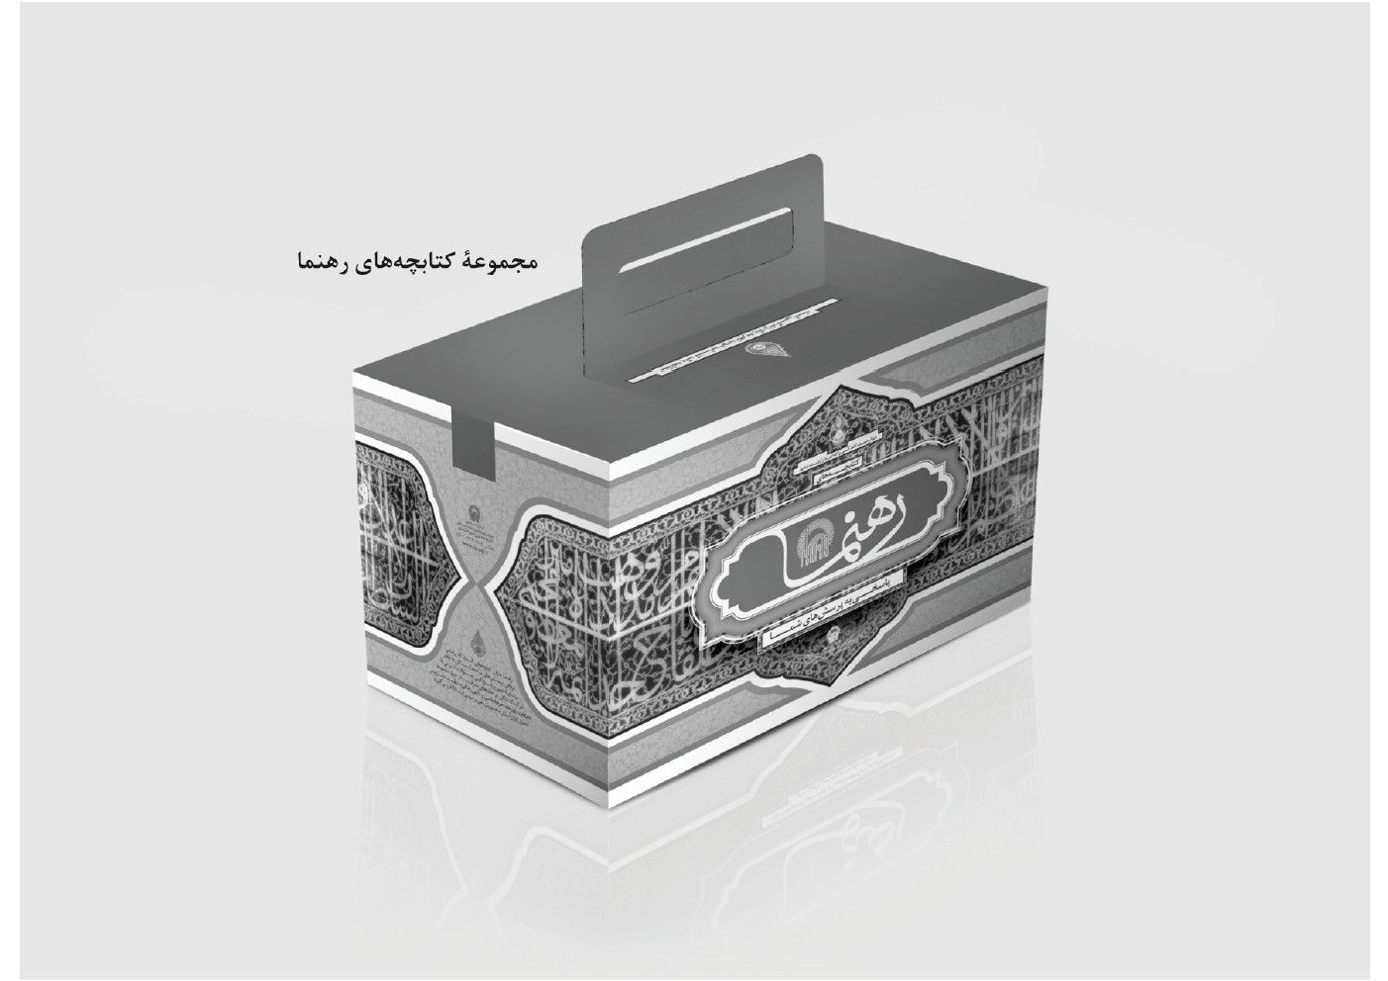
تصویر
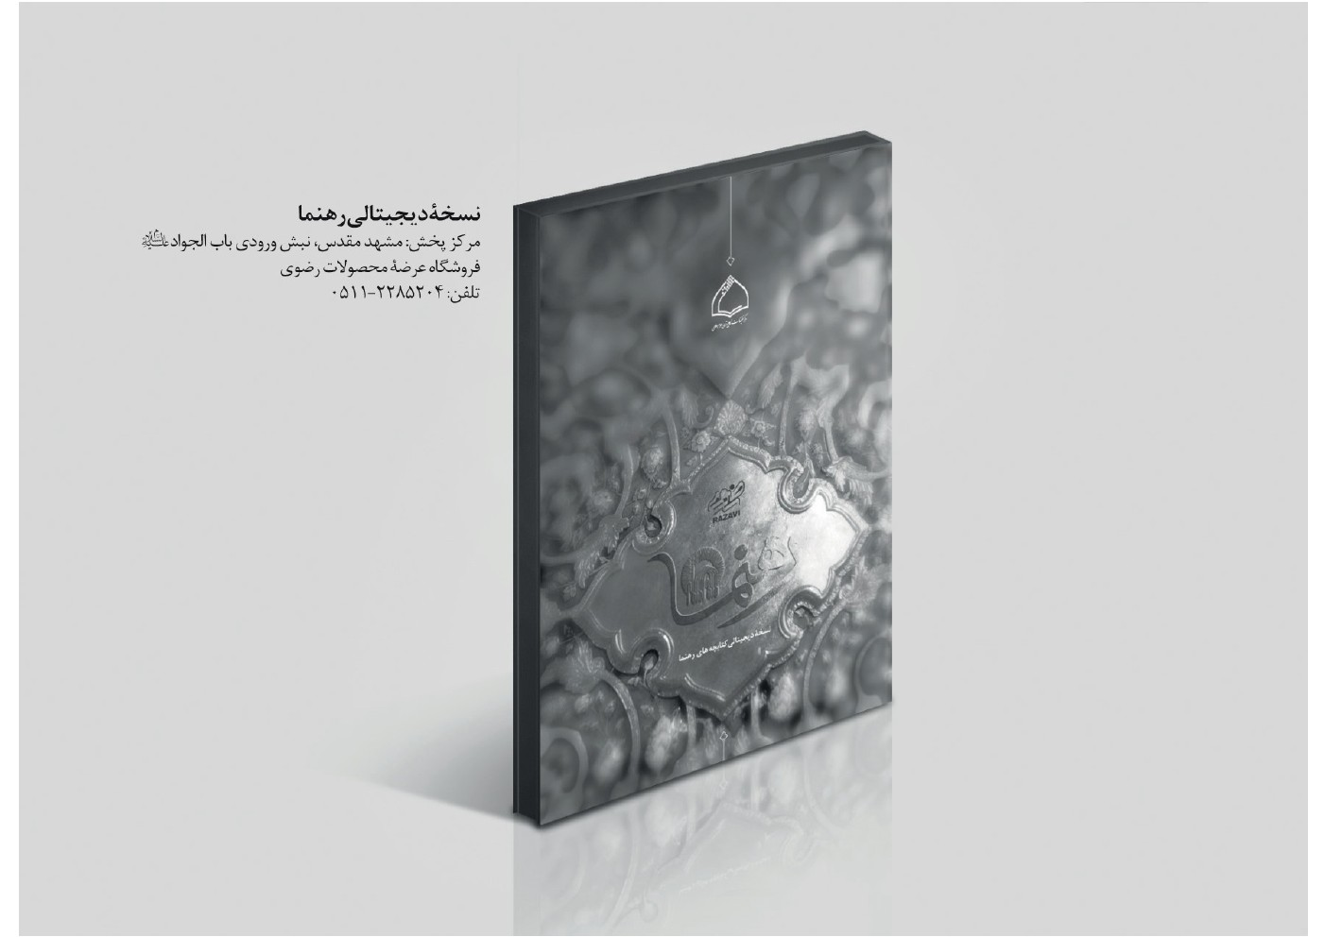

ghaemiyeh.com

